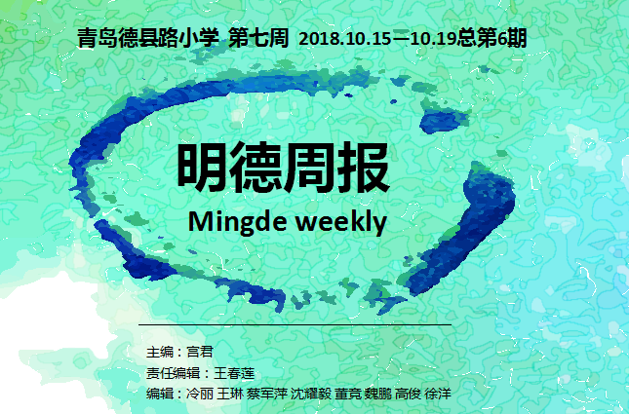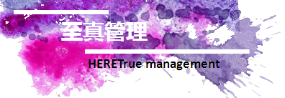

**1.家校携手 共助成长——青岛德县路小学隆重举行家长委员会换届选举工作：**为构建和完善学校、家庭、社会有机结合的教育体系，增强家校联系，促进家委会工作。2018年10月15日下午德县路小学召开家委会会议，隆重举行家委会换届选举工作。学校领导、家长委员30余人同聚一堂，共商教育大计，共谋学校发展。

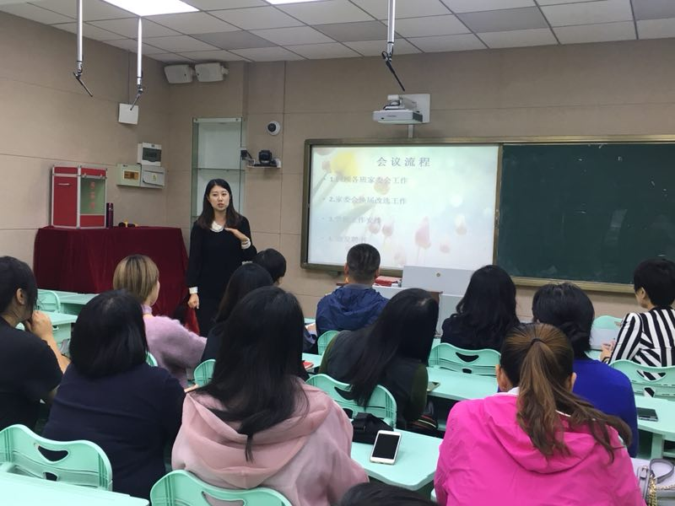

高俊主任主持本次会议。她首先回顾了本学期各班家委会开展的班级研学活动以及课后服务工作。

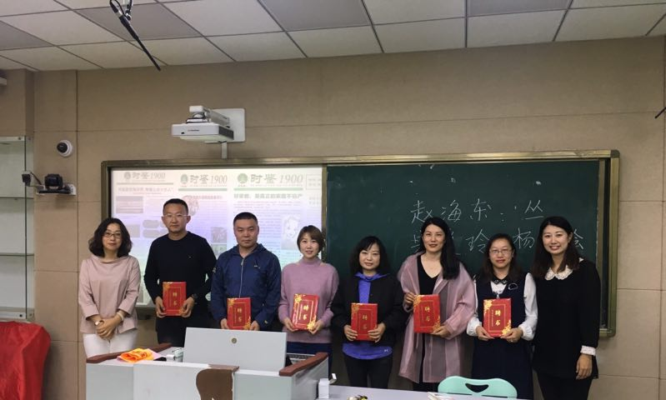

然后举行家委会换届工作。各位家长委员进行了自我介绍，投票选举。由全体家委会成员共同推选出本届校级家委会主任、副主任、秘书长、常务委员共六人。

宫君校长亲自向所有委员颁发聘书，感谢学校家委会一直以来对学校工作的大力支持、关心与配合，感谢家委会对孩子们的爱心和支持教育的热心，真诚地希望家委会多提宝贵意见，让学校办得更好。。

习近平总书记提到“家庭是人生的第一所学校，家长是孩子的第一任老师，要给孩子讲好’人生第一课’，帮助扣好人生第一粒扣子”。家庭是孩子的终身课堂，家长是孩子的第一任老师，也是终身的老师。孩子的健康成长离不开家长的教育，学校的健康发展离不开家长的支持。相信家校携手一定会促使学校、家庭，老师、家长更好地配合、开展教育工作，使我们的学生、我们的孩子能“个个成人，人人成才”，成为家庭的希望、学校的骄傲、国家的栋梁。

**2. 爱粮节粮，让生活更美好——青岛德县路小学 “爱粮节粮进校园”系列活动纪实：**为增强学生爱粮节粮意识,培养厉行节约、反对浪费的良好习惯,青岛德县路小学在世界粮食日即将来临之际,依托学校德育和大队部,开展了**“**爱粮节粮让生活更美好”为主题的系列活动。

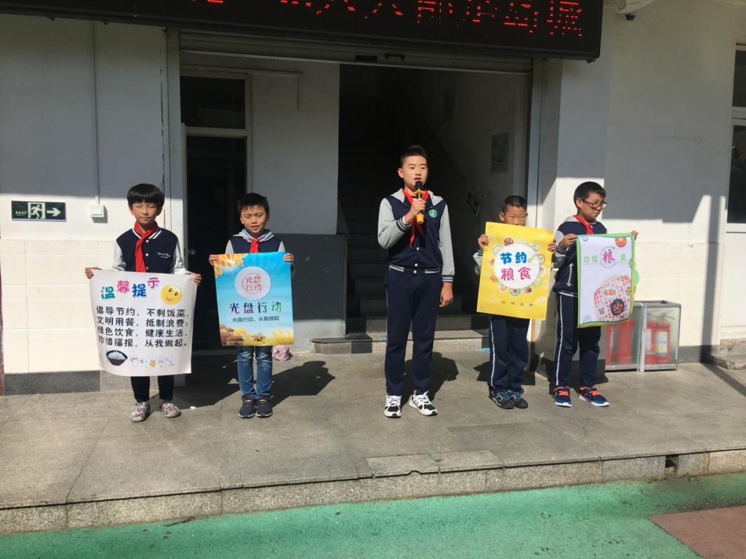

活动一：青岛德县路小学启动了爱粮节粮主题教育活动。 2018年10月16日是第38个世界粮食日，青岛德县路小学为增强学生爱粮节粮意识，培养厉行节约、反对浪费的良好习惯，10月10日上午,进行了启动仪式上，学校大队部大队长常隽康向全校同学发出倡议：爱粮节粮，从我做起！

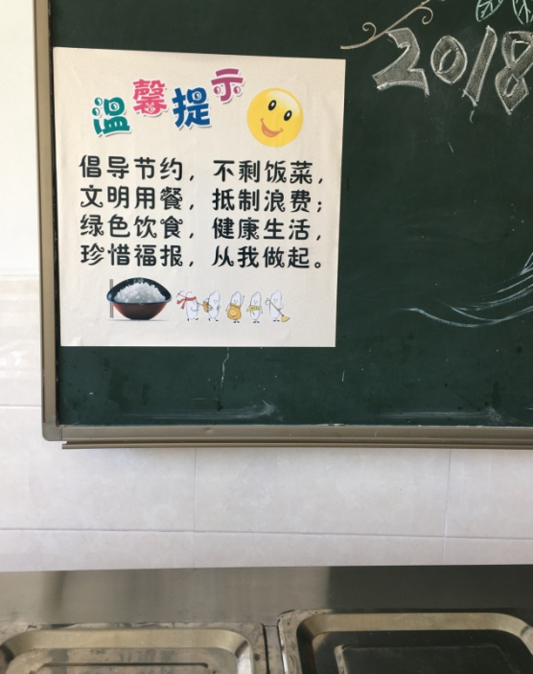

活动二：学校利用公众号，海报招贴等形式广泛的进行爱粮节粮的世界粮食日宣传。世界粮食日(World Food Day，缩写为WFD)，是世界各国政府每年在10月16日围绕发展粮食和农业生产举行纪念活动的日子。世界粮食纪念日，是在1979年11月举行的第20届联合国粮食及农业组织(简称"联合国粮农组织")大会决定:1981年10月16日为首次世界粮食日纪念日。

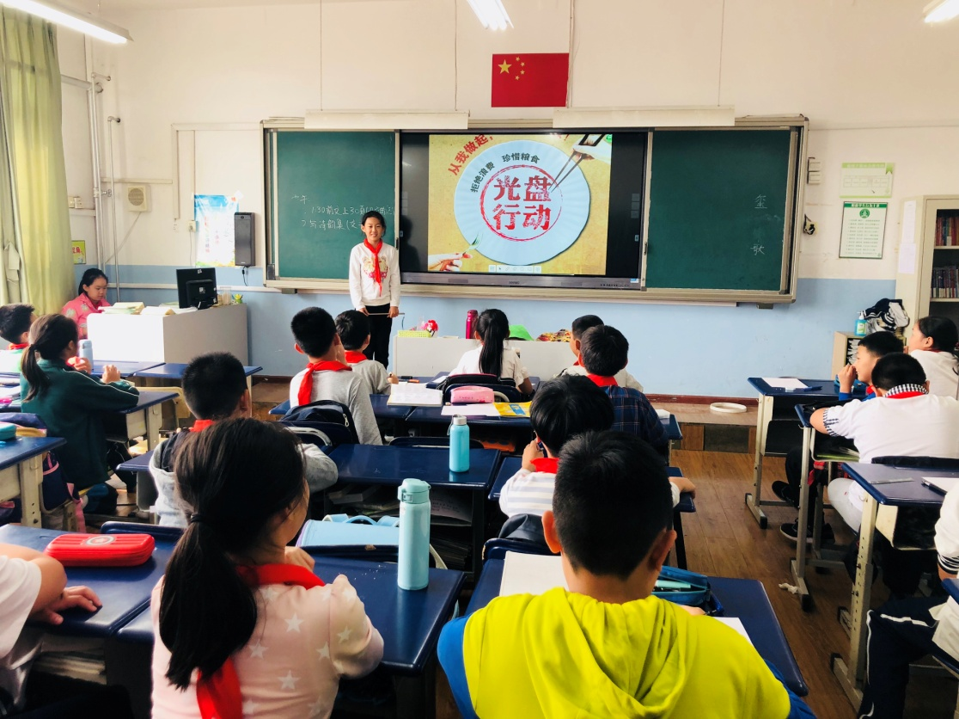

活动三： “爱粮节粮让生活更美好”征文和摄影比赛。学校结合世界粮食日在全校范围内开展了征文和摄影比赛，本次比赛共征集征文 20篇，摄影作品30份，同学们积极参与。

活动四：积极开展世界粮食日主题班会活动。2018年10月16日是第38个世界粮食日, 学校24个班级利用班队会的时间，将爱粮节粮理念融入校园文化、班级文化，充分利用朗诵、知识竞赛等各种形式进行了丰富多彩的班会活动，激发了全体学生的爱粮节粮意识。

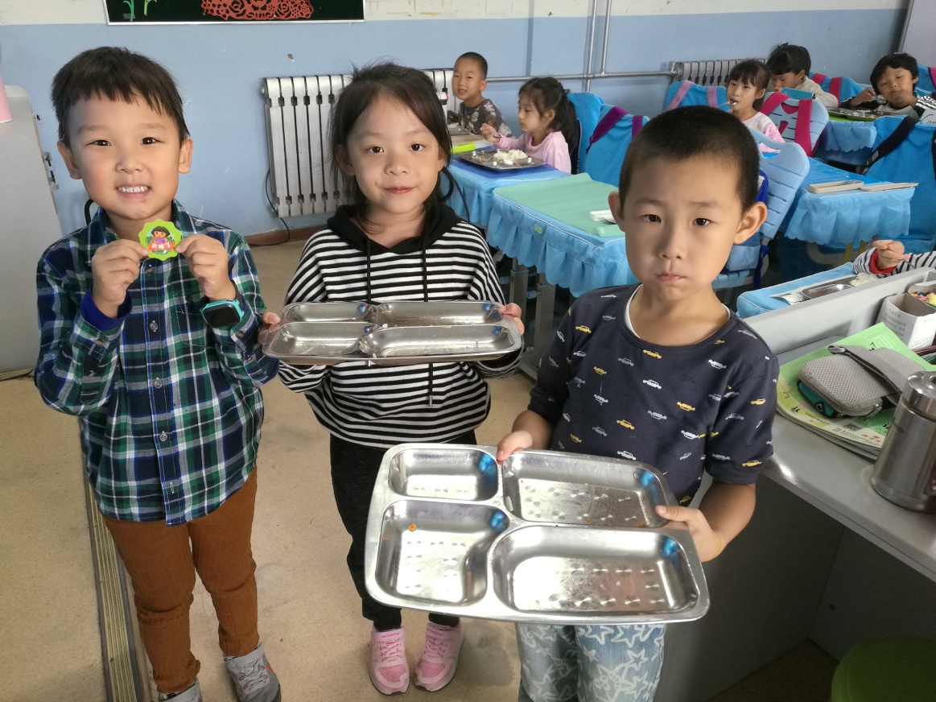

活动五: 老师学生“晒光盘”倡导文明餐桌。在全校范围内进行节约粮食的宣传，呼吁老师同学们记录身边的各种节约行为,曝光浪费行为,号召学生加入文明餐桌、做光盘行动标兵,减少和消除学生随便乱倒饭菜等用餐不节约、不文明行为。

通过学校爱粮节粮主题教育活动,全体师生勤俭节约意识、爱粮意识得到增强，并用自己的实际行动影响和带动周围人加入到“爱粮节粮”的行动中来，引领崇尚节俭的社会风尚。



**书写经典 传承文明——青岛德县路小学开展书法教育：**书法是中华民族的文化瑰宝，是人类文明的宝贵财富，是基础教育的重要内容。通过书法教育对中小学生进行书写基本技能的培养和书法艺术欣赏，是传承中华民族优秀文化，培养爱国情怀的重要途径；是提高学生汉字书写能力，培养审美情趣，陶冶情操，提高文化修养，促进全面发展的重要举措。

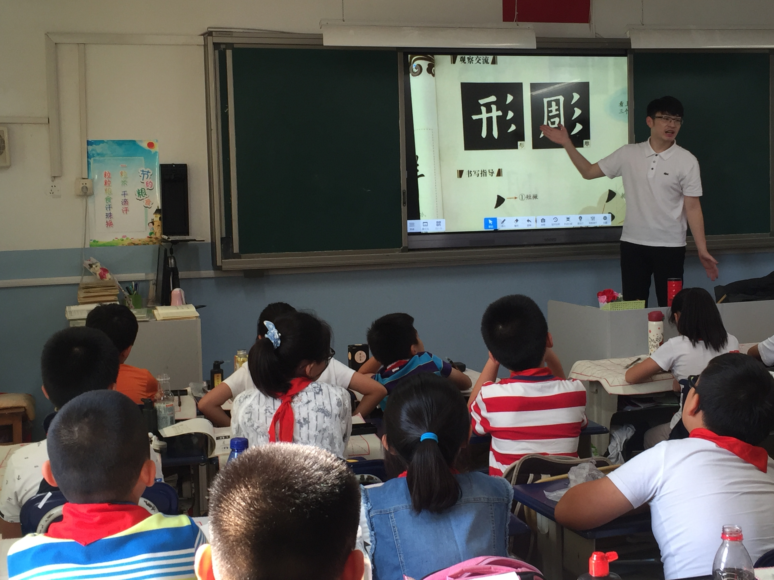

青岛德县路小学认真按照课程标准要求开展书法教育，不仅深化硬笔书法的教学，对软笔书法教学也十分重视，在四至六年级的语文课程中，每两周安排一课时的软笔书法课，收效甚大。

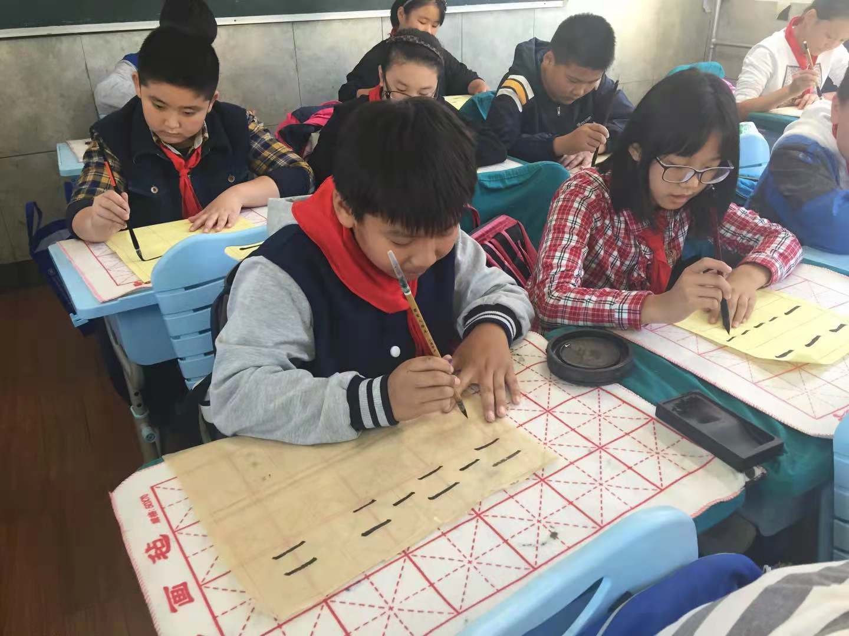

课堂上，学生们在老师的指导下，学习并掌握了写毛笔字的坐姿、执笔要领，及基本笔画的写法，品尝到毛笔不听使唤的无奈和写好一个字一个笔画的成就感，从中也学会静下心来做好一件事情，提高专注力与耐心。另一方面，也了解到历朝历代著名书法家的故事，代表作、书体及特点，拓宽知识面。

虽然短短的几周课程，没有办法使学生们精通底蕴深厚的艺术，但是很多学生对软笔书法产生了浓厚的兴趣，学生们上课的积极性非常高，甚至跃跃欲试想要展现自己。大多数同学都能够按照老师的要求认真书写，一笔一画都能体现出对书法的热爱。

书法教育贵在坚持。学校将针对书法教学开展专项研讨活动，不断提高教师的教学水平，将书法教学质量落到实处。



**1.艺海探航·共筑家园：----青岛德县路小学参加2018青岛市市南区中小学生建筑模型竞赛：**10月13日，2018青岛市南区中小学生建筑模型竞赛在青岛莱芜一路小学举行，来自全区的32支团队参赛。青岛德县路小学有六名同学代表学校参加了此次比赛。

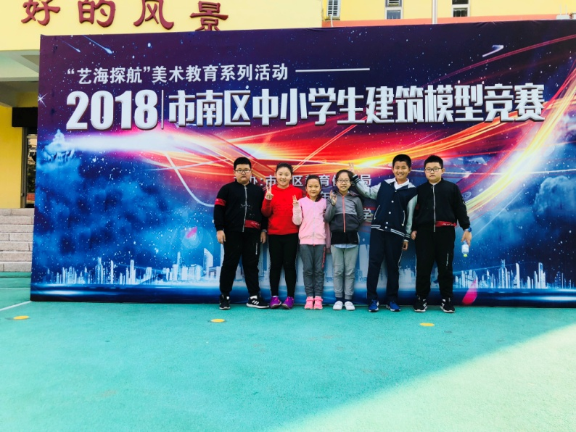

比赛共有八个比赛项目，分别是：亲自体验项目、我的建筑梦、缤纷童年、梦想家园、锦绣江南、夏日奇缘、中华庭院、绿野春天。其目标是通过建筑模型活动的广泛开展来普及科技知识，激发青少年求知欲望和动手热情、树立科学态度、培养创新能力，磨练克服困难和拼搏进取的意识品质，促进青少年德、智、体、美全面发展，为科技创新型人才的培养打下坚实的基础。

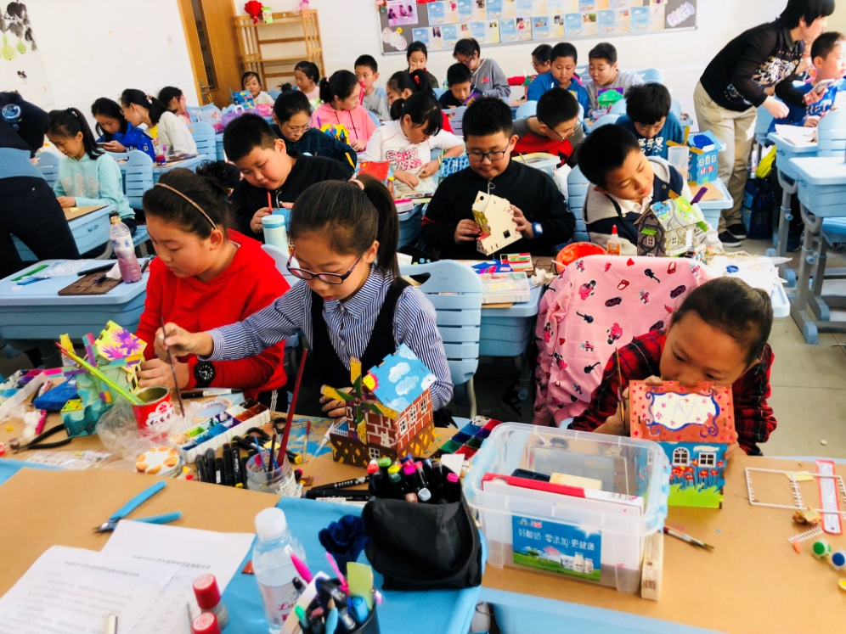

活动中，每一位选手都积极动脑，专注、细致地操作，经过一个多小时的“建造”，零散的材料逐渐在选手手中变身为一件件完美的作品。

此次活动考察了孩子们的创新实践能力，他们可以充分利用各种材料，制作比例协调，布局合理的建筑模型，既培养了创新设计能力，又提高了动手能力，因此深受中小学生们的喜爱。相信在这样的一场赛事中的收获会让孩子们终身受益的。

**2. 走进海院，亲近海洋——青岛德县路小学海洋研学系列活动：**为深入贯彻习近平总书记海洋强国的战略思想，培养青少年亲海、爱海、懂海的思想意识，10月17日下午，青岛德县路小学“海洋研学班”的少先队员在宫校长及学校领导的带领下，来到了青岛海洋技师学院，开展了一次别开生面的研学活动。

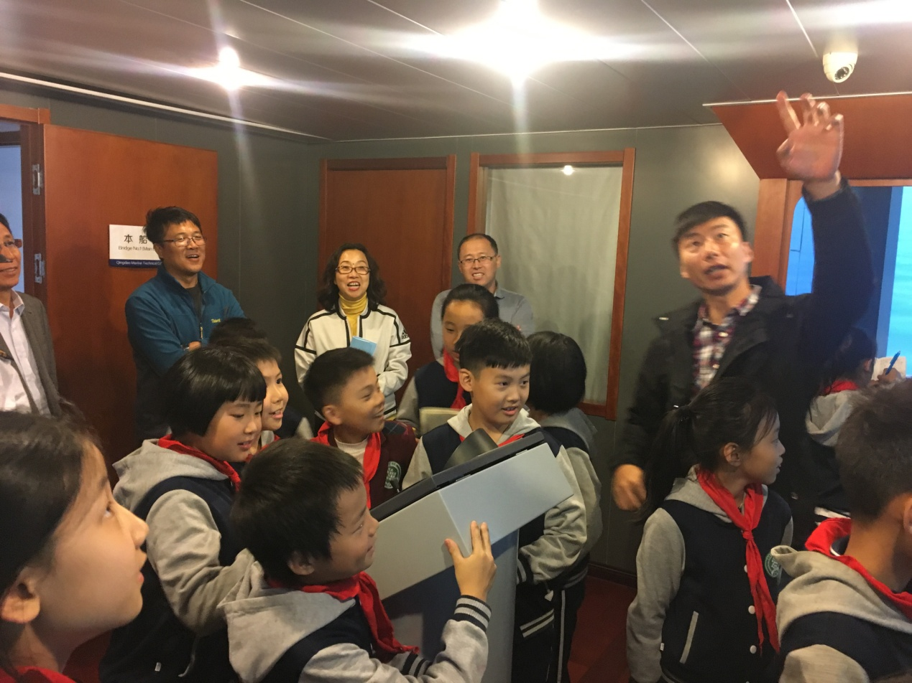

海院的领导、老师热情的欢迎了小队员们，通过视频的形式介绍了这所国家级重点技工院校的历史，并展现了我国现代海洋渔业、海洋装备制造等尖端知识，海院的大哥哥们更是亲自示范给队员们如何穿戴救生衣，教给孩子们在海上遇险如何自救。看我们的小队员学的多认真呀！

海上作业，经常会需要打各种绳结，在海院老师的手里面，绳子仿佛有了魔力，平结、8字结、水手结、双索花、鲁班结，我们心灵手巧的小队员们学的认真，很快就掌握了打各种绳结的要领，还要回去教给其他队员呢！

走进海院的展览馆，队员们看到了各种作业船、捕鱼船、游轮的模型，还看到了海狮和金枪鱼的标本，当听说最大的货轮船舱能装下两栋十一层高的楼房时，孩子们不禁啧啧称赞。

有了丰富的知识储备，小队员们又来到了模拟驾驶室，亲自体验一把做驾驶员的乐趣，海面时而风雨大作时而波涛汹涌，而我们队员齐心协力驾驶的轮船平稳的勇往直前。

**3.秋怡气爽迎重阳——青岛德县路小学开展感恩敬老“六个一”活动**：“百善孝为先”是我们中华民族的传统美德，作为炎黄子孙，自然应当继承传统、弘扬传统。为引导少年儿童孝敬父母，孝敬长辈，学会感恩，树立良好的家庭美德观念，增强少年儿童的社会责任感，青岛德县路小学特在重阳节之际，针对我校全体学生，开展以“念亲恩”为主题的青少年感恩敬老“六个一”行动。1.每位学生了解一个重阳节典故及其传统;2.每位学生收集一个自己或他人孝敬父母、长辈，互敬互爱的真实感人的故事;3.各中队自选一首以孝敬父母长辈为主题的歌曲，学一学，唱一唱。4.各班根据实际印发“孝亲承诺卡”，每位学生写一句“孝亲承诺语”。5.以中队为单位，开展一次集体宣誓承诺活动;6.身体力行、实践承诺：每位学生尽自己所能，制定并坚持为父母长辈做一件自己力所能及的事。

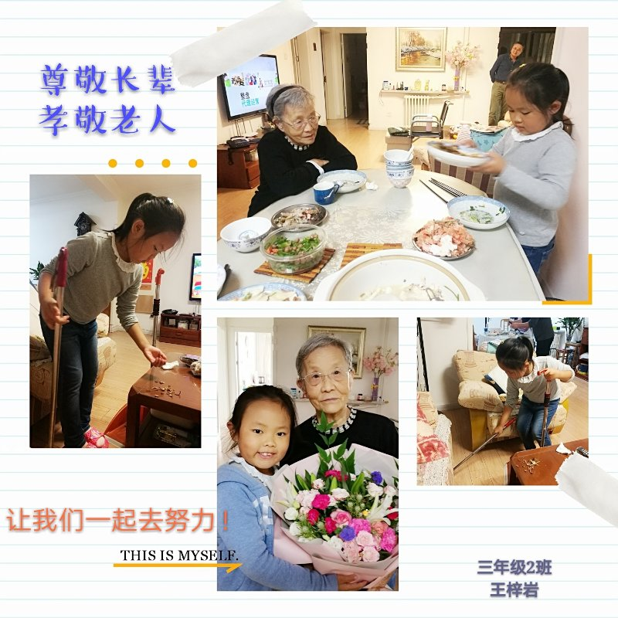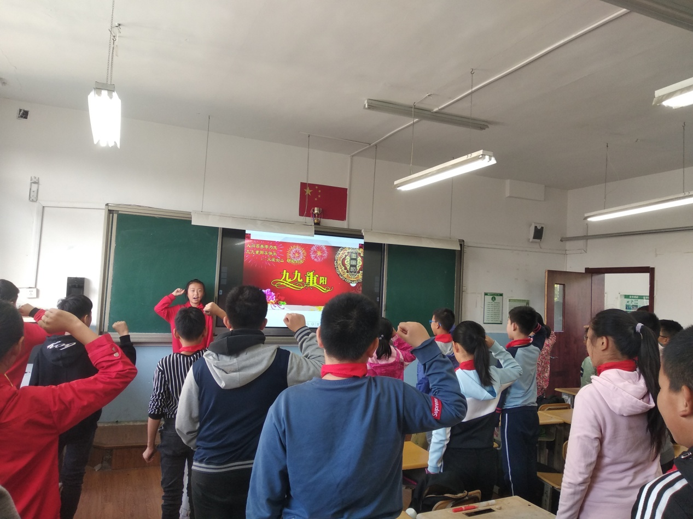

二年级二班举办“家是最小国、庆重阳—给长辈的一封信”庆祝活动。在重阳节这个特殊的日子里，让我们用最古老、最传统的书信方式，表达自己对于长辈的感激之情。同学们一起给爷爷奶奶、姥姥姥爷写封信，将一份感恩的信，送到他们的手中。

青岛德县路小学以传统节日为契机，通过学校、家庭、社会合力推进，搭建活动平台，吸引青少年参与节日文化活动，针对青少年的接受习惯和兴趣特点，积极举办丰富的活动，引导学生更好的学习中华文化，传承中华文化。



**青岛德县路小学组织开展“解放思想大讨论”学习感悟分享会：**按照区委教育工委、教体局党组关于开展解放思想大讨论工作部署，青岛德县路小学在全校干部教师中掀起了学习热潮。

学校围绕学习主题，组织教师将集体学习与个人学习相结合，线上学习与线下学习相结合。老师们认真按照学习菜单，撰写学习笔记，结合自己的教育教学工作撰写了多篇学习体会。

10月18日下午，学校在全体教师中召开了“解放思想大讨论” 学习感悟分享会。会上，多位教师交流了自己在本周理论学习中的感悟。入党积极分子于沛老师和党员王妙倩在交流中表示在工作中要解放思想，更新观念，打破习惯思维和主观偏见的束缚，确立创新意识，提高创新能力，培养与时俱进的创新品格，以新的思想和新的作风开展好各项工作。刘坤、耿洁老师结合自己的任教学科，将习近平新时代特色社会主义思想与学科教学有机融合，结合具体课例交流了学习收获：作为新时代应充分利用课堂主渠道，深入挖掘教材内容，对习近平总书记新时代中国特色社会主义思想的宣传有机融入到教学设计之中，融入学生头脑。尽力让每一节课都有思想，努力向着一个思想有深度、感情有温度、教学有高度、生命有厚度的好老师的方向前进！

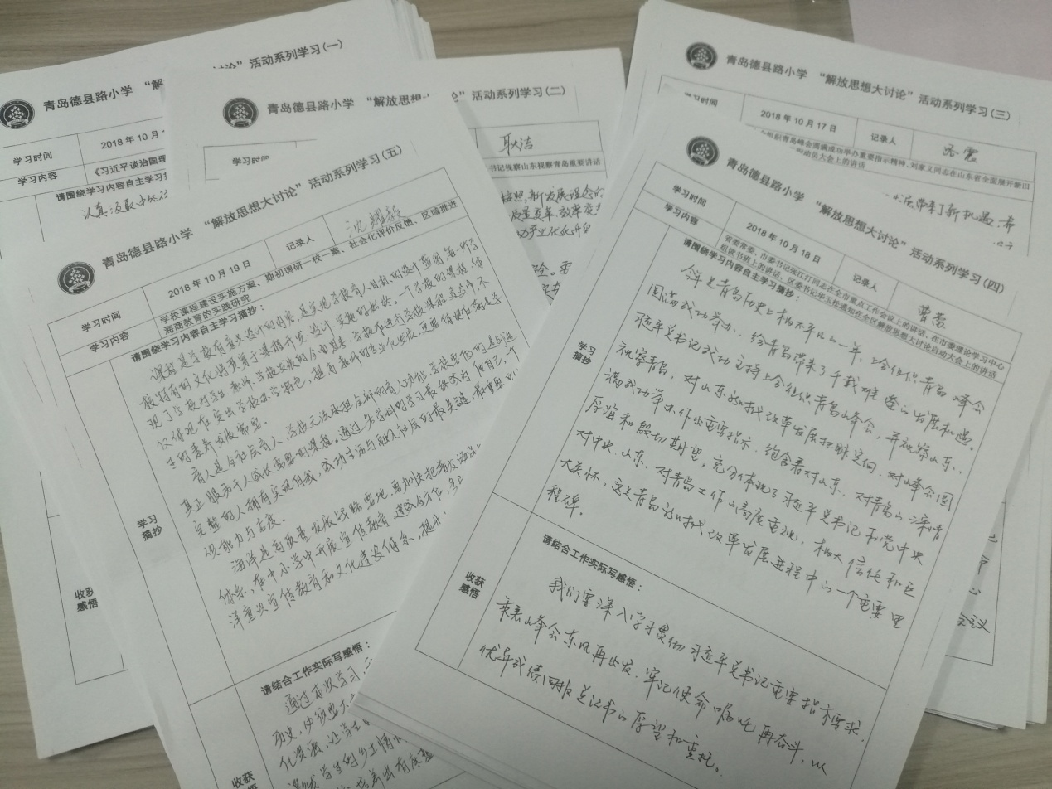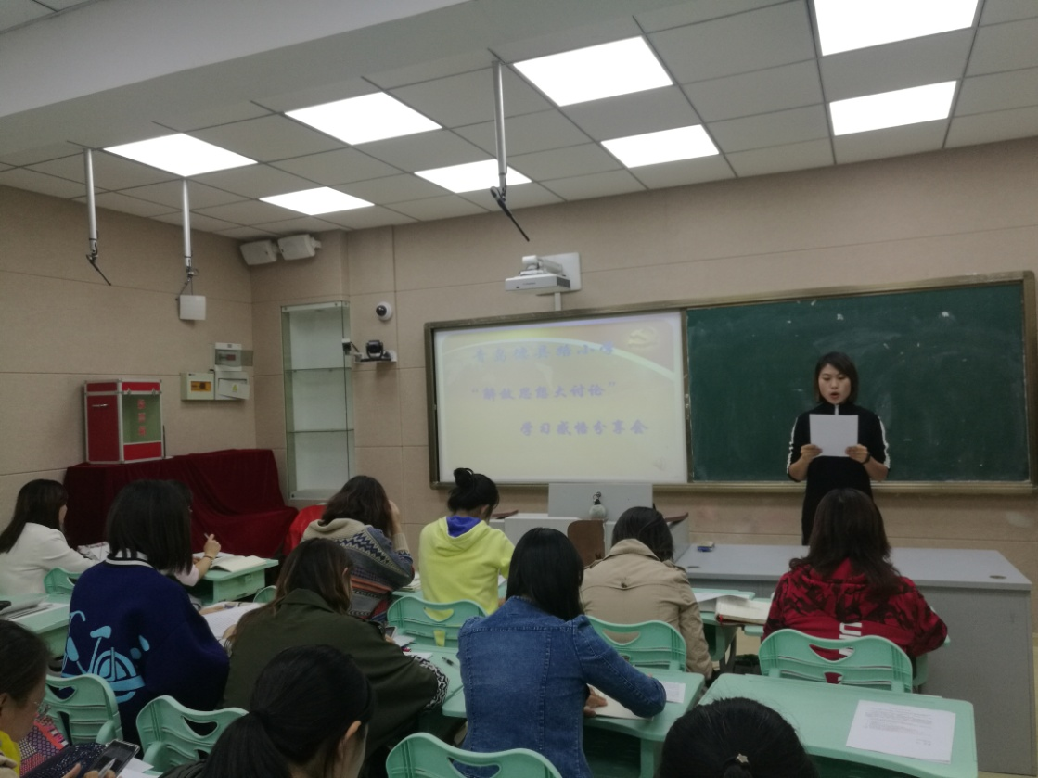

在学习活动中，德县路小学党员、教师把解放思想大讨论同日常教育教学工作紧密结合，努力以思想大解放、观念大更新促进学校各项工作的大提升，为推动学校教育高质量发展凝聚思想共识，谱写我校内涵特色发展的新篇章。

